SIMULASI KELELAHAN PENGENDARA MOBIL DAN KUNJUNGAN KE REST AREA DENGAN AGENT-BASED MODEL (ABM) UNTUK MENCEGAH KECELAKAAN DI JALAN TOL

TESIS

Karya tulis sebagai salah satu syarat

untuk memperoleh gelar Magister dari

Institut Teknologi Bandung

Oleh

AHMAD ZAINI ZAHRANDIKA

NIM: 20923302

(Program Studi Magister Sains Komputasi)



INSTITUT TEKNOLOGI BANDUNG  
[BULAN APA] 2026

ABSTRAK

SIMULASI KELELAHAN PENGENDARA MOBIL DAN KUNJUNGAN KE REST AREA DENGAN AGENT-BASED MODEL (ABM) UNTUK MENCEGAH KECELAKAAN DI JALAN TOL

Oleh

Ahmad Zaini Zahrandika

NIM: 20923302

(Program Studi Magister Sains Komputasi)

Abstrak ditulis dalam bahasa Indonesia yang baik dengan benar. Tulis abstrak dalam bahasa Indonesia di sini. Ukuran huruf pada abstrak adalah 12, jenis huruf *times new roman*, dan tidak ditulis tebal. Abstrak terdiri atas 500 s.d. 800 kata. Kalimat pertama abstrak tesis berjarak tiga spasi dari baris terakhir nama program studi. Kata pertama atau awal paragraf baru dipisahkan dengan jarak satu spasi dari kalimat terakhir paragraf yang mendahuluinya. Pada abstrak harus disertakan kata kunci (*keywords*) dengan maksimal tujuh kata atau kelompok kata (dua kata) yang bermakna tunggal. Peletakan kata kunci terpisah dari abstrak dengan jarak dua spasi. Kata kunci tersebut harus berhubungan dan berasal dari isi abstrak dan **TIDAK BOLEH** berasal/diambil dari tubuh/teks tesis.

Abstrak tesis memuat secara komprehensif permasalahan dan hasil penelitian yang telah dilakukan. Abstrak memuat latar belakang, tujuan, metode dan pendekatan yang digunakan, kajian atau analisis/pembuktian hipotesis/kajian hasil penelitian yang membandingkan dengan penelitian sejenis. Dalam sebuah abstrak dapat pula penulis kemukakan kebaruan (noveltis) dan orisinalitas dari penelitian. Abstrak juga harus dengan jelas menyatakan dan memuat sumbangan hasil penelitian terhadap khazanah ilmu pengetahuan.

Kata kunci: kata kunci 1, kata kunci 2, dst.

Catatan :

Penomoran halaman abstrak dan bagian persiapan tesis diberi nomor yang berbeda dengan nomor halaman tubuh utama tesis. Penomoran halaman bagian persiapan menggunakan angka romawi kecil, yaitu i, ii, iii, iv, …, x, xi, … untuk membedakan dari nomor halaman tubuh utama tesis yang berupa angka arab (1,2,3, … dst.). Istilah “1 spasi” merujuk pada satu kali (ketuk) tombol enter. Format/jenis huruf yang digunakan sama dengan jenis huruf baris sebelumnya, sedangkan ukuran/jarak masing-masing spasi ditunjukan dengan istilah “spasi 1” atau “spasi 1,5”.

ABSTRACT

*JUDUL BAGIAN TESIS DAN JUDUL TESIS BAHASA INGGRIS: JENIS HURUF (FONT); TIMES NEW ROMAN; HURUF KAPITAL (UKURAN 14); CETAK TEBAL (BOLD) DAN MIRING (ITALIC); UKURAN SPASI 1*

*By*

Ahmad Zaini Zahrandika

NIM: 20923302

*(**Master’s Program in Computational Science)*

*Pada bagian ini, abstrak ditulis dalam bahasa inggris. Abstrak ditulis dengan ukuran huruf 12, dicetak miring, dan tidak menggunakan huruftebal. Kalimat pertama abstrak tesis berjarak tiga spasi dari baris terakhir nama program studi. Isi abstract yang merupakan hasil terjemahan dari abstrak bahasa Indonesia di atas. Kalimat pertama atau awal paragraf-baru dipisahkan dengan jarak satu spasi dari kalimat terakhir paragraf yang mendahuluinya. Pada abstrak harus disertakan kata kunci (keywords) dengan maksimal tujuh kata atau kelompok kata. Peletakan kata kunci terpisah dari abstrak dengan jarak dua spasi. Kata kunci tersebut harus berhubungan dan berasal dari isi abstrak*.

Keywords: kata kunci 1, kata kunci 2, dst.

Catatan: Format catatan bukan bagian dari naskah tesis sehingga **harus dihapus (tidak disertakan dalam naskah).**.

1. Tesis harus ditik dengan komputer dalam **dua muka/sisi halaman kertas** (**bolak balik**). Oleh sebab itu, gunakanlah fasilitas ***mirror margins*** yang tersedia pada *Word Processor*, sehingga batas untuk **halaman ganjil** adalah **tepi kiri 4 cm** dan **tepi atas, tepi kanan,** serta **tepi bawah masing-masing 3 cm**, sedangkan untuk **halaman genap** berlaku **tepi kiri, tepi atas, dan tepi bawah berukuran 3 cm, sedangkan tepi kanan berukuran 4 cm.**

2. Penyimpangan dari butir 1 dapat dilakukan untuk dokumen tesis yang **belum** dijilid dengan sampul keras (*hard cover*) tebalnya **kurang** dari 1,5 cm (kurang dari ± 115 lembar).

3. Template ini merujuk pada butir 1, sedangkan template yang merujuk pada butir 2 dapat ditemukan di http://www.sps.itb.ac.id

SIMULASI KELELAHAN PENGENDARA MOBIL DAN KUNJUNGAN KE REST AREA DENGAN AGENT-BASED MODEL (ABM) UNTUK MENCEGAH KECELAKAAN DI JALAN TOL

HALAMAN PENGESAHAN

Oleh

Ahmad Zaini Zahrandika

NIM: 20923302

(Program Studi Magister Sains Komputasi)

Institut Teknologi Bandung

Menyetujui

Tim Pembimbing

Tanggal ………………………..

Ketua

______________________

(Nama Pembimbing 1)

Anggota Anggota

______________________ ______________________

(Nama Pembimbing 2) (Nama Pembimbing 3)

PEDOMAN PENGGUNAAN TESIS

Tesis Magister yang tidak dipublikasikan terdaftar dan tersedia di Perpustakaan Institut Teknologi Bandung, dan terbuka untuk umum dengan ketentuan bahwa hak cipta ada pada penulis dengan mengikuti aturan HaKI yang berlaku di Institut Teknologi Bandung. Referensi kepustakaan diperkenankan dicatat, tetapi pengutipan atau peringkasan hanya dapat dilakukan seizin penulis dan harus disertai dengan kaidah ilmiah untuk menyebutkan sumbernya.

Sitasi hasil penelitian Tesis ini dapat di tulis dalam bahasa Indonesia sebagai berikut:

Zahrandika, Ahmad Z. (2026): *Simulasi Kelelahan Pengendara Mobil dan Kunjungan ke Rest Area dengan Agent-Based Model (ABM) untuk Mencegah Kecelakaan di Jalan Tol*, Tesis Program Magister, Institut Teknologi Bandung.

dan dalam bahasa Inggris sebagai berikut:

Zahrandika, Ahmad Z. (2026): *Judul tesis* *yang telah diterjemahkan dalam bahasa Inggris*, Master’s Thesis, Institut Teknologi Bandung.

Memperbanyak atau menerbitkan sebagian atau seluruh tesis haruslah seizin Dekan Sekolah Pascasarjana, Institut Teknologi Bandung.

Catatan: baris kedua yang merupakan kelanjutan dari baris pertama (satu judul buku), dimulai dengan 7 ketukan (satu Tab) atau rongak (*hanging indentation*: 1,27 cm) dari tepi halaman.

HALAMAN PERUNTUKAN

Halaman peruntukan (dedication) bukan halaman yang diharuskan. Jika ada, pada halaman tersebut dituliskan untuk siapa tesis tersebut didedikasikan. Kalimat pada halaman ini diposisikan di bagian tengah kertas.

Contoh

Dipersembahkan kepada orang tua, suami, anak, adik kakak, mertua serta keluarga besarku tercinta yang senantiasa mendukung lahir dan batin.

KATA PENGANTAR

Halaman kata pengantar dicetak pada halaman baru. Pada halaman ini mahasiswa S2 berkesempatan untuk menyatakan terima kasih secara tertulis kepada pembimbing dan perorangan lainnya yang telah memberi bimbingan, nasihat, saran dan kritik, serta kepada mereka yang telah membantu melakukan penelitian, kepada perorangan atau badan yang telah memberi bantuan pembiayaan, dan sebagainya.

Cara menulis kata pengantar beraneka ragam, tetapi semuanya hendaknya menggunakan kalimat yang baku. Ucapan terima kasih agar dibuat tidak berlebihan dan dibatasi hanya yang “*scientifically related*”.

DAFTAR ISI

ABSTRAK i

*ABSTRACT* iii

HALAMAN PENGESAHAN iv

PEDOMAN PENGGUNAAN TESIS v

HALAMAN PERUNTUKAN vi

KATA PENGANTAR vii

DAFTAR ISI viii

DAFTAR LAMPIRAN ix

DAFTAR GAMBAR DAN ILUSTRASI x

DAFTAR TABEL xi

DAFTAR SINGKATAN DAN LAMBANG xii

Bab I Pendahuluan 1

I.1 Latar Belakang **Error! Bookmark not defined.**

I.2 Masalah Penelitian **Error! Bookmark not defined.**

Bab II Tinjauan Pustaka 3

Bab III Silakan Tulis Judul Bab 10

III.1 Silahkan Tulis Judul Anak Bab 10

Bab IV Contoh Penulisan Judul Bab dengan Panjang Lebih dari Satu Baris 12

IV.1 Contoh Format Penulisan Judul Anak Bab dengan Panjang Lebih dari Satu Baris 12

IV.1.1 Contoh Penomoran dan Peletakan Judul Anak dalam Anak Bab 12

IV.1.2 Contoh Penomoran dan Peletakan Judul Anak dalam Anak Bab 12

IV.1.3 Contoh Penomoran dan Peletakan Judul Anak dalam Anak Bab 12

Bab V Kesimpulan 15

DAFTAR PUSTAKA 16

LAMPIRAN 18

Catatan: Ukuran huruf 12, dengan ukuran spasi 1, dan tidak tebal. Halaman daftar isi terdiri atas satu halaman atau lebih. Daftar isi sebaiknya bukan diketik, tetapi dibangkitkan dengan memakai fasilitas yang tersedia pada *Word Processor* dengan memanggil *style* Judul Bab, Judul Bab Miring, Judul Bab 1.5, Judul Bab Sub1, Judul Bab Sub2 dan Judul Bab Sub3. Setelah dibangkitkan dilakukan perapihan format seperti contoh.

DAFTAR LAMPIRAN

Lampiran A Contoh Halaman Pengesahan dengan Dua Pembimbing 19

Lampiran B Contoh Penulisan Judul Lampiran 20

Lampiran C Silahkan Tulis Judul Lampiran 22

C1. Silahkan Tulis Judul Anak Lampiran 22

C2. Silahkan Tulis Judul Anak Lampiran 22

Lampiran D Contoh Batas Halaman Ganjil (untuk Naskah Tesis yang Dicetak Bolak Balik) 23

Lampiran E Contoh Batas Halaman Genap (untuk Naskah Tesis yang Dicetak Bolak Balik) 24

Lampiran F Contoh Sampul Tesis dan Penjilidannya (Warna Sampul Biru Gelap/Dongker dengan Tinta Tulisan Berwarna Emas) 25

Catatan: Halaman daftar isi terdiri atas satu halaman atau lebih. Daftar isi sebaiknya bukan diketik, tetapi dibangkitkan dengan memakai fasilitas yang tersedia pada *Word Processor* dengan memanggil *style* Lampiran dan Lampiran sub 1. Setelah dibangkitkan dilakukan perapihan format seperti contoh.

DAFTAR GAMBAR DAN ILUSTRASI

Gambar II.1 Contoh penulisan judul gambar yang tidak melebihi satu baris **Error! Bookmark not defined.**

Gambar III.1 Contoh penulisan judul gambar yang memiliki beberapa bagian (a) judul anak gambar pertama, (b) judul anak gambar kedua, dan (c) judul anak gambar ketiga **Error! Bookmark not defined.**

Gambar IV.1 Hubungan antara bobot kering jerami dan Cu jerami tanaman gandum yang ditanam pada dua suhu percobaan selama 6 minggu 13

Gambar IV.2 Pemisahan dua dimensi sari fosfolipid dari eritrosit manusia. Pelarut: kloroform – metanol – minyak tanah ringan – air (8:8:6:1) pada dimensi pertama dan aseton – kloroform – metanol – air (8:6:2:2:1) pada dimensi kedua (Nama belakang penulis, Tahun) 14

Catatan: Halaman daftar isi terdiri atas satu halaman atau lebih. Daftar isi sebaiknya bukan diketik, tetapi dibangkitkan dengan memakai fasilitas yang tersedia pada *Word Processor* dengan memanggil *style* Judul Gambar. Setelah dibangkitkan dilakukan perapihan format seperti contoh.

DAFTAR TABEL

Tabel III.1 Nilai fungsi objektif **Error! Bookmark not defined.**

Tabel III.2 Situasi beras di Sumatra Utara selama 3 tahun (1969-1971) (Nama belakang penulis, Tahun)* **Error! Bookmark not defined.**

Catatan: Halaman daftar isi terdiri atas satu halaman atau lebih. Daftar isi sebaiknya bukan diketik, tetapi dibangkitkan dengan memakai fasilitas yang tersedia pada *Word Processor* dengan memanggil *style* Judul Tabel. Setelah dibangkitkan dilakukan perapihan format seperti contoh.

DAFTAR SINGKATAN DAN LAMBANG

|  |  |  |
| --- | --- | --- |
| SINGKATAN | Nama | Pemakaian pertama kali pada halaman |
| AMR | *Adaptive Mesh Refinement* |  |
| CT | *Computed Tomography* |  |
| DNS | Dekomposisi Nilai Singular |  |
| HPLC | *High Performance Liquid Chromatography* | 10 |
| MEH | Metode Elemen Hingga |  |
| MEHA | Metode Hingga Adaptif |  |
| MEHS | Metode Elemen Hingga Stuktur |  |
| NMR | *Nuclear Magnetic Resonance* | 10 |
| PCR | *Polymerase Chain Reaction* | 10 |
| RCBM | Rekonstruksi Citra Berbasis Model |  |
| Tm | Terameter |  |
| TO | Tomografi Optis |  |
| TOF | Tomografi Optis Fluoresens |  |
|  |  |  |
| LAMBANG |  |  |
|  |  |  |
| *A* | Konstanta pada hubungan tegangan |  |
| *A1* | Contoh simbol |  |
| Ao | Amplitudo sinyal sinar keluar |  |
| Ai | Amplitudo sinyal sinar masuk |  |
| *a* | Vektor kerapatan foton pada satu elemen |  |
| *a*1 | Kecepatan |  |
| *aij* | Fungsi reaksi variabel dalam koefisien persamaan diferensial |  |
| *b* | Persamaan dasar perambatan gelombang |  |
| *c* | Kecepatan sinar | 5 |
| *c*0 | Gaya badan spesifik |  |
| *f* | Peluang rapat hamburan | 5 |
| Ih | Iradians sinar hamburan |  |
| Im | Iradians sinar masuk |  |
| *L* | Radians sinar yang menjalar | 5 |
| *N* | Jumlah simpul |  |
| *n* | Variabel bentuk area penjalaran sinar | 5 |
| n1 | Indeks bias medium sekitar objek |  |
| n2 | Indeks bias objek |  |
|  | Vektor bidang normal terhadap bidang |  |
| *Q* | Daya foton yang diinjeksikan per satuan volume | 5 |
| *r* | Posisi | 5 |
| LAMBANG | Nama | Pemakaian pertama kali pada halaman |
|  | Area penjalaran sinar | 5 |
|  | Vektor penjalaran sinar | 5 |
| *t* | Waktu | 5 |
| *α* | Sudut antaraarah dan |  |
| *α*1 | Variabel interal pertama |  |
| *α*2 | Variabel interal kedua |  |
| *δ* | Koefisien viskositas |  |
| θa | Sudut masuk |  |
| θb | Sudut keluar |  |
| λ | Panjang gelombang |  |
| *µ*a | Koefisien penyerapan | 5 |
|  | Koefisien hamburan |  |
| |  | | --- | | Ω | | Domain ruang suatu objek | 5 |

Catatan: Pada contoh daftar singkatan dan lambang di atas tidak semua diberi nomor halaman. Hal ini karena singkatan dan lambang tersebut tidak ada pada naskah template tesis. Berkaitan dengan hal tersebut pada naskah tesis semua singkatan dan lambang yang digunakan beserta nomor halamannya wajib ditulis dalam daftar ini. Halaman daftar singkatan dan lambang ditulis pada halaman baru. Baris-baris kata pada halaman daftar singkatan dan lambang berjarak satu spasi. Halaman ini memuat singkatan istilah, satuan dan lambang variabel/besaran (ditulis di kolom pertama), nama variabel dan nama istilah lengkap yang ditulis di belakang lambang dan singkatannya (ditulis di kolom kedua), dan **nomor halaman** tempat singkatan lambang muncul untuk pertama kali (ditulis di kolom ketiga).

Singkatan dan lambang pada kolom pertama diurut menurut abjad Latin, huruf kapital kemudian disusul oleh huruf kecilnya, kemudian disusul dengan lambang yang ditulis dengan huruf Yunani yang juga diurut sesuai dengan abjad Yunani. Nama variabel/besaran atau nama istilah pada kolom kedua ditulis dengan huruf kecil kecuali huruf pertama yang ditulis dengan huruf kapital

Bab I Pendahuluan

I.1 Latar Belakang

Mengemudi dalam keadaan mengantuk atau *drowsy driving* merupakan ancaman yang membahayakan nyawa pengendara dan pengguna jalan di sekitarnya (Wang dkk., 2017). Di Indonesia, hal ini pernah terjadi di jalan tol Jakarta-Cikampek KM 58 pada 8 April 2024 yang menyebabkan 12 orang tewas (Kompas, 2024).

Dampak dari kejadian yang tidak diinginkan ini meningkatkan kesadaran untuk beristirahat. Salah satu cara untuk memenuhi hal tersebut adalah dibuatnya *rest area* yang terletak di samping jalan tol, sehingga pengendara dapat beristirahat dan melanjutkan perjalanan dalam keadaan segar. Berdasarkan studi yang dilakukan oleh Jung dkk. (2017) di Korea Selatan, adanya tempat istirahat tambahan (*supplemental rest area*) efektif dalam mengurangi jumlah kecelakaan yang disebabkan oleh rasa kantuk sekitar 14%.

Data mengemudi sulit diperoleh di lingkungan lalu lintas dunia nyata karena potensi bahaya bagi partisipan. Hal ini terutama berlaku untuk studi mengemudi dalam keadaan mengantuk yang mengharuskan partisipan untuk mengantuk agar dapat mengumpulkan data yang bermakna. Memilih lingkungan pengujian yang tepat mungkin sulit, karena lingkungan jalan yang terus berubah membuat tidak mungkin untuk mengisolasi variabel lingkungan binaan yang spesifik (Wang dkk., 2017). Sehingga, simulasi dengan model berbasis agen atau *agent-based model* (ABM) memungkinkan analisis banyak perilaku individu tanpa perlu data yang diperoleh dari situasi nyata.

ABM telah diterapkan pada berbagai permasalahan yang ada, antara lain pertumbuhan ekonomi pada *rest area* yang ditandai dengan jumlah mobil yang mengunjungi tempat tersebut (Suheri dan Viridi, 2019), durasi pergantian lampu lalu lintas untuk mengurangi jumlah penumpukkan kendaraan pada suatu jalan (Dwitasari, 2019), dan penggambaran perilaku manusia dalam situasi evakuasi ketika terjadi kebakaran gedung (Firdausyi, 2023).

Dalam penelitian ini, Penulis membuat simulasi dengan pemodelan berbasis agen untuk mengetahui pengaruh rasa kantuk dalam berkendara di jalan tol.

I.2 Masalah Penelitian

Berdasarkan latar belakang yang dijelaskan sebelumnya, masalah pada penelitian ini adalah:

1. Bagaimana pengaruh adanya *rest area* terhadap jumlah kecelakaan di jalan tol yang disebabkan karena rasa kantuk pengendara?
2. Bagaimana pengaruh variasi jumlah populasi agen yang digunakan?

I.3 Tujuan Penelitian

Penelitian tesis ini bertujuan untuk:

1. Mengetahui adanya *rest area* terhadap terhadap jumlah kecelakaan di jalan tol yang disebabkan karena rasa kantuk pengendara.
2. Membandingkan hasil simulasi berdasarkan jumlah populasi agen yang digunakan.

I.4 Batasan Masalah

Batasan masalah pada penelitian ini adalah sebagai berikut.

1. Parameter yang digunakan merupakan parameter dengan asumsi.
2. Karakteristik agen dan lingkungan untuk pemodelan terbatas pada yang didefinisikan pada Bab 3, Metodologi Penelitian.

I.5 Metode Penelitian

Penelitian dimulai dari studi teoretis mengenai kecelakaan di jalan tol. Kemudian, dilakukan penulisan kode dan perancangan model berbasis agen dengan menggunakan bahasa pemrograman Python, serta menentukan skenario dan parameter yang akan digunakan pada model.

I.6 Sistematika Penulisan

Laporan ini terdiri dari lima bab. Bab 1 berisi …. Bab 2 berisi …. Bab 3 berisi …. Bab 4 berisi …. Bab 5 berisi ….

Bab II Tinjauan Pustaka [atau Dasar Teori?]

II.1 Pemodelan Berbasis Agen

Pemodelan berbasis agen atau biasa dikenal sebagai *agent-based model* (ABM) adalah model yang biasanya digunakan untuk menganalisis sistem yang kompleks (Janssen dkk., 2019), di mana individu atau agen digambarkan sebagai entitas yang unik dan otonom atau bebas yang biasanya berinteraksi satu sama lain dan lingkungannya secara lokal (Railsback dan Grimm, 2019).

ABM juga dapat menghasilkan suatu fenomena *emergence*, yaitu adanya pola, struktur, dan perilaku yang muncul bukan karena diprogram ke dalam model, melainkan melalui interaksi agen (Macal, 2010).

Beberapa karakteristik dari ABM adalah sebagai berikut.

1. Pada umumnya, pemodelan berbasis persamaaan atau *equation-based model* (EBM) menggunakan asumsi homogenitas, sedangkan ABM dapat dilakukan untuk populasi yang heterogen atau beragam (Wilensky dan Rand, 2015).
2. Interaksi dan hasil dari simulasi ABM bersifat diskrit. Sebagai contoh, dinamika populasi yang menggunakan EBM memperlakukan populasi seolah-olah mereka bersifat kontinu padahal sebenarnya populasi adalah kumpulan individu-individu yang terpisah-pisah (Wilensky dan Rand, 2015).
3. Dalam penerapan ABM, tidak diperlukan pemahaman yang mendalam mengenai pola keseluruhan yang akan dihasilkan dari perilaku masing-masing individu. Sebaliknya, diperlukan pemahaman perilaku individu untuk menentukan aturan-aturan pada entitas yang digunakan, sehingga dapat memberikan hasil yang dapat diamati melalui simulasi. Bahkan jika tidak memiliki hipotesis tentang bagaimana variabel agregat akan berinteraksi, model masih dapat dibangun dan hasil dapat diperoleh (Wilensky dan Rand, 2015).
4. Karena ABM menggambarkan individu, bukan keseluruhan, hubungan antara model dan dunia nyata lebih cocok. Oleh karena itu, akan lebih mudah untuk menjelaskan apa yang dilakukan oleh sebuah model kepada seseorang yang tidak memiliki pelatihan dalam paradigma pemodelan tertentu (Wilensky dan Rand, 2015).
5. ABM dapat memberikan detail tingkat individu dan agregat pada saat yang bersamaan. Karena ABM memodelkan setiap individu dan keputusan mereka, maka dimungkinkan untuk memeriksa riwayat dan kehidupan setiap individu dalam model, atau seluruh individu dan mengamati hasil keseluruhan. Pendekatan ini disebut “*bottom-up*” (Wilensky dan Rand, 2015)*.*
6. Mudah untuk memasukkan sifat acak atau *randomness* ke dalam model karena keputusan yang akan diambil oleh agen dapat dibuat berdasarkan probabilitas (Wilensky dan Rand, 2015).

Perlu diketahui bahwa setiap metode memiliki keterbatasan, dan ABM tidak terkecuali. Salah satunya adalah membutuhkan daya komputasi yang besar karena memodelkan banyak individu atau agen dalam waktu yang sama (Wilensky dan Rand, 2015).

Terdapat beberapa komponen yang berperan penting dalam ABM, yaitu agen, lingkungan, dan interaksi (Macal dan North, 2010; Wilensky dan Rand, 2015).

Agen merupakan entitas dasar dalam ABM, sehingga penting untuk merancang agen dengan baik. Dua aspek yang penting dalam mendefinisikan agen adalah properti atau ciri-ciri yang dimiliki serta perilaku atau tindakan yang dapat dilakukan. Properti agen menggambarkan keadaan suatu agen, sedangkan tindakan atau perilaku agen adalah cara-cara di mana suatu agen dapat mengubah keadaan lingkungan, agen lain, atau dirinya sendiri (Wilensky dan Rand, 2015). Selain itu, parameter agen dapat bersifat diskrit (seperti jenis kelamin) atau kontinu (seperti pendapatan) (McDonald dan Osgood, 2023).

Lingkungan terdiri dari kondisi dan habitat yang mengelilingi agen saat mereka bertindak dan berinteraksi dalam model. Lingkungan dapat memengaruhi keputusan agen dan sebaliknya (Wilensky dan Rand, 2015).

Untuk interaksi, terdapat lima jenis interaksi yang ada pada ABM (Wilensky dan Rand, 2015), yaitu

1. *Agent-Self Interactions*, yaitu agen interaksi dengan dirinya sendiri.
2. *Environment-Self Interactions*, yaitu ketika lingkungan mengubah atau mengubah dirinya sendiri.
3. *Agent-Agent Interactions*, yaitu interaksi antara dua agen atau lebih.
4. *Environment-Environment Interactions*, yaitu interaksi antara berbagai bagian lingkungan yang berbeda.
5. *Agent-Environment Interactions*, yaitu interaksi yang terjadi ketika agen memanipulasi atau menguji bagian lingkungan tempatnya berada, atau ketika lingkungan berubah ketika mengobservasi agen yang berada di dalamnya.

II.2 Contoh Pemanfaatan ABM

II.2.1 Simulasi Pertumbuhan Ekonomi di Sepanjang Jalan Tol

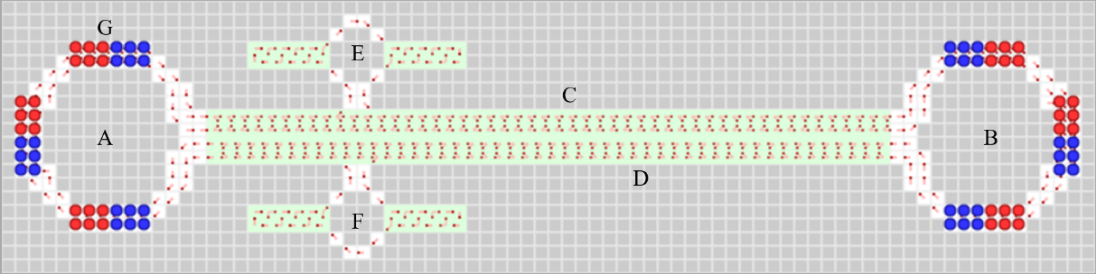

Gambar II.1 Sistem simulasi oleh Tatang dan Viridi (2019) yang terdiri dari beberapa bagian: (A) kota A, (B) kota B, (C) jalan tol dari A ke B, (D) jalan tol dari B ke A, (E) *rest area* di jalan dari A ke B, dan (F) *rest area* di jalan dari B ke A, dan (G) dua jenis agen yang berbeda (Tatang dan Viridi, 2019).

Penelitian yang bertujuan untuk mengetahui pertumbuhan ekonomi di sepanjang jalan tol yang ditandai dengan jumlah mobil yang mengunjungi *rest area* pernah dilakukan oleh Tatang dan Viridi (2019) dengan ABM yang digabungkan dengan model gravitasi atau *gravity model* (GM).

Karakteristik simulasi tersebut adalah sebagai berikut:

* Beberapa aturan-aturan yang berlaku untuk para agen pada ABM diturunkan dari GM.
* Agen terdiri dari dua jenis, yaitu yang tidak butuh mengunjungi *rest area* (biru), dan yang butuh (merah).
* Pergerakan agen secara diskrit atau menggunakan *grid*.
* Variasi skenario berdasarkan banyaknya agen berwarna merah dan biru.
* Simulasi dibuat dengan bahasa pemrograman JavaScript.

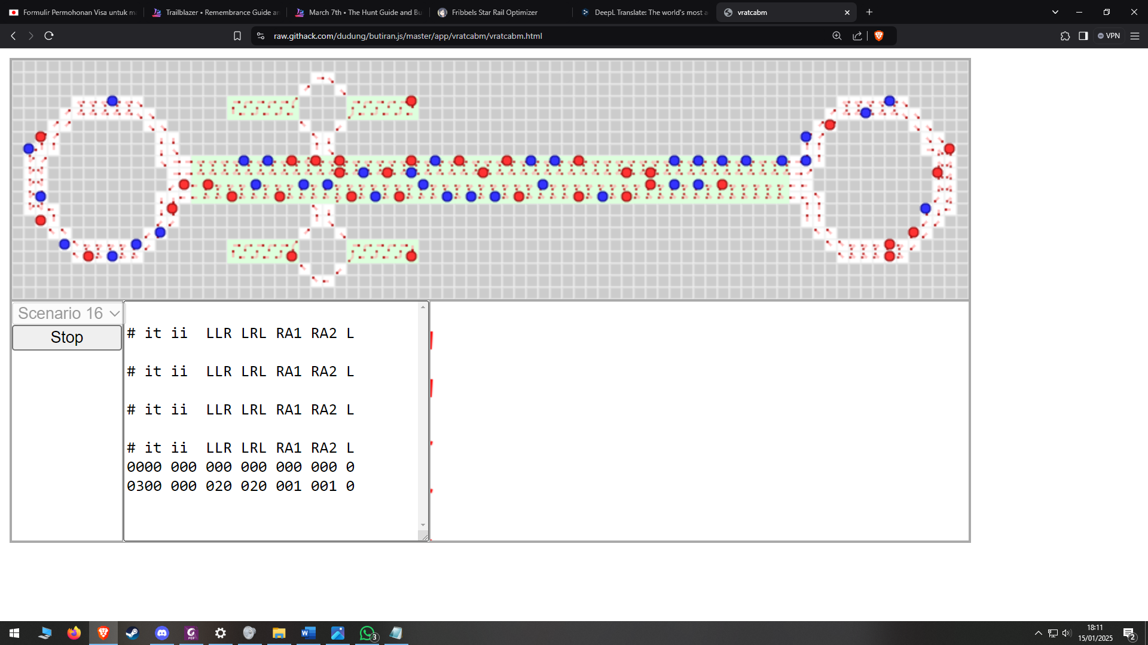

Gambar II.2 Pergerakan agen-agen pada simulasi. Hanya ada beberapa agen berwarna merah yang berada di dalam *rest area* (Tatang dan Viridi, 2019).

Hasil dari penelitian yang dilakukan oleh Tatang dan Viridi (2019) dengan variasi perbandingan antara agen yang berwarna biru dan yang berwarna merah, adalah semakin banyak agen merah, maka semakin sedikit jumlah agen yang mengunjungi kota A dari kota B dan sebaliknya, tetapi jumlah agen yang mengunjungi *rest area* juga bertambah. Selain itu, *rest area* yang dekat dengan kota asal suatu agen juga memiliki lebih banyak pengunjung daripada *rest area* yang lokasinya jauh dengan kota asal.

II.2.3 Simulasi Evakuasi Gedung

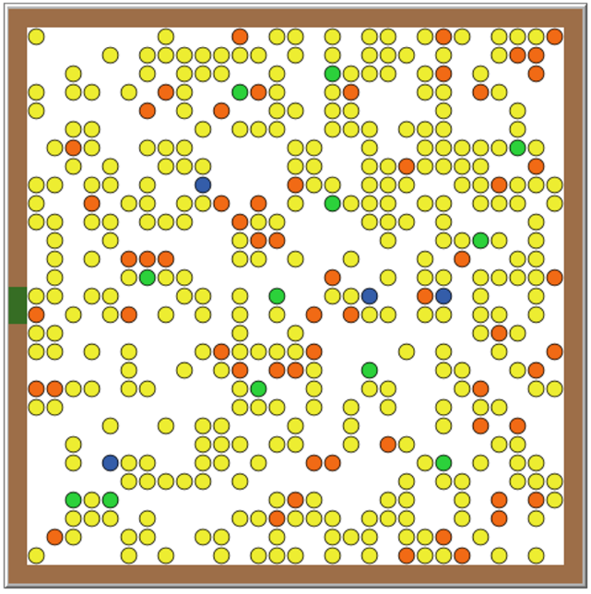

Gambar II.3 Ilustrasi lingkungan berupa interior suatu gedung pada simulasi oleh Firdausyi (2023) yang terdiri dari dinding (coklat), titik keluar (hijau tua), serta agen yang mewakili anak-anak (hijau muda), orang dewasa (kuning), manusia lanjut usia (jingga), dan manusia dengan disabilitas (biru tua) (Firdausyi, 2023).

Pada tahun 2023, Firdausyi mempublikasikan penelitian yang berkaitan dengan simulasi evakuasi ketika terjadi kebakaran gedung. Metode yang digunakan dalam pembuatan simulasi tersebut adalah ABM digunakan untuk merepresentasikan karakteristik dan pengambilan keputusan masing-masing individu, sedangkan sedangkan model gaya sosial atau *social force model* (SFM) digunakan untuk menggambarkan pergerakan agen.

Karakteristik simulasi tersebut adalah sebagai berikut:

* Agen terdiri dari empat jenis, yaitu yang mewakili anak-anak (warna hijau muda), orang dewasa (warna kuning), manusia lanjut usia (warna jingga), dan manusia dengan disabilitas (warna biru tua).
* Pergerakan agen secara kontinu.
* Variasi skenario berdasarkan kepadatan populasi agen, jumlah titik keluar, dan lebar titik keluar.
* Simulasi dibuat dengan NetLogo.

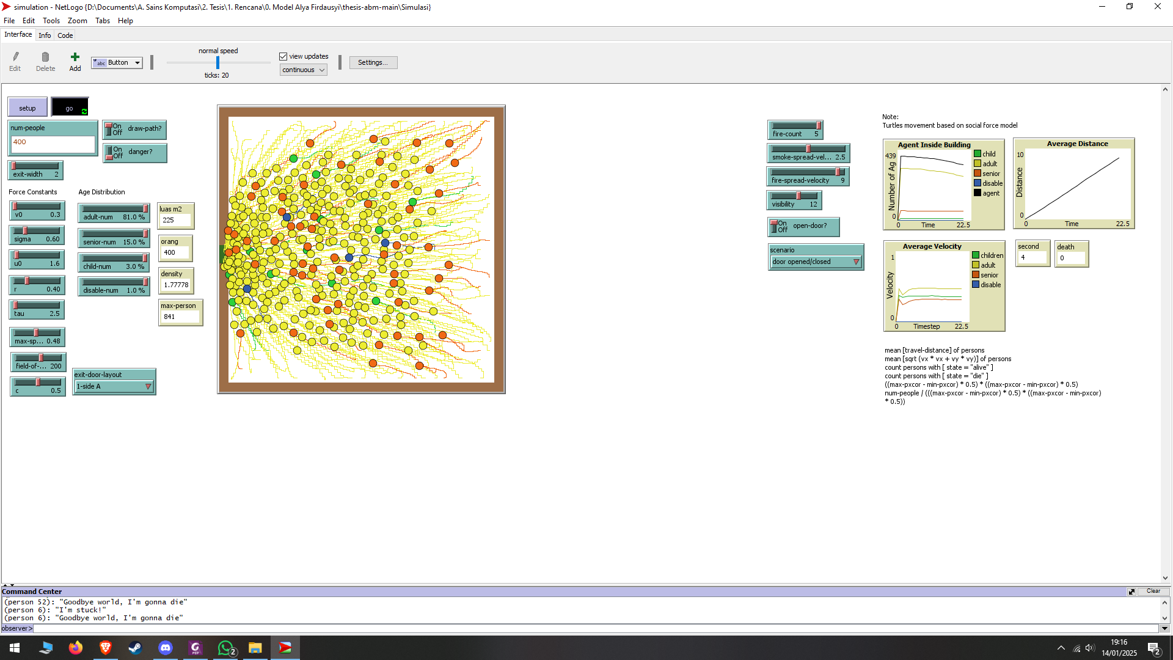

Gambar II.4 Pergerakan agen-agen yang menuju titik keluar gedung (Firdausyi, 2023).

Hasil yang diperoleh pada penelitian yang dilakukan oleh Firdausyi (2023) adalah muncul perilaku kolektif atau *emergence* seperti sumbatan (*bottleneck*), *arching*, dan *clogging* ketika agen bergerak menuju pintu keluar dengan segera. Selain itu, semakin banyak agen yang berada pada sekitar pintu keluar, maka akan semakin cepat proses evakuasi berlangsung karena jarak yang harus ditempuh menuju pintu keluar semakin pendek. Kemudian, peletakan pintu keluar yang lebih efektif mempersingkat durasi evakuasi adalah ketika pintu keluar diletakkan di sisi yang berbeda satu sama lain. Terakhir, lebar titik keluar dapat memengaruhi durasi evakuasi, hingga pada lebar tertentu perbedaannya tidak lagi signifikan.

II.3 Jalan Tol

Menurut Peraturan Pemerintah Nomor 15 Tahun 2005, jalan tol adalah adalah jalan umum yang merupakan bagian sistem jaringan jalan dan sebagai jalan nasional yang penggunanya diwajibkan membayar tol. Penyelengaraan jalan tol bertujuan meningkatkan efisiensi pelayanan jasa distribusi guna menunjang peningkatan pertumbuhan ekonomi terutama di wilayah yang sudah tinggi tingkat perkembangannya.

II.4 *Rest Area*

Berdasarkan Peraturan Menteri Pekerjaan Umum dan Perumahan Rakyat Republik Indonesia Nomor 28 Tahun 2021, *rest area* adalah suatu tempat istirahat yang yang dilengkapi dengan berbagai fasilitas umum bagi pengguna jalan tol, sehingga baik bagi pengendara, penumpang, maupun kendaraannya dapat beristirahat untuk sementara. *Rest area* juga dilengkapi dengan berbagai fasilitas, antara lain tempat parkir, miniswalayan, peturasan atau tempat buang air kecil, dan stasiun pengisian bahan bakar umum.

.

Bab III Metodologi Penelitian

III.1 Pembuatan Model

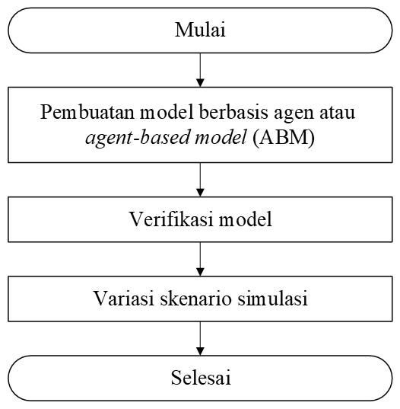

Gambar III.1 Diagram alir langkah penelitian

Terdapat beberapa langkah dalam penelitian ini. Pertama, pembuatan program simulasi dengan bahasa pemrograman Python. Pendekatan simulasi yang digunakan adalah pemodelan berbasis agen atau *agent-based modeling* (ABM). Verifikasi juga akan dilakukan untuk menghilangkan adanya kesalahan pada kode program yang dibuat. Dalam tahap ini, beberapa uji coba akan dilakukan untuk memastikan bahwa kode dari simulasi sesuai dengan fenomena yang diinginkan. Cara verifikasi yang akan dilakukan adalah dengan mengubah nilai input suatu model, memvariasikan parameter-parameter yang dimiliki pada model, menambahkan parameter dalam suatu model, atau mengubah lingkungan yang digunakan dalam model. Simulasi akan dilakukan secara berulang dengan berbagai skenario yang memiliki parameter yang berbeda, seperti banyaknya jumlah agen dan *rest area*.

III.2 Penggunaan Perangkat Lunak dalam Pelaksanaan Penelitian

Dalam penelitian ini, perangkat lunak yang digunakan meliputi Microsoft Word sebagai pengolah kata untuk dokumentasi penelitian tesis ini, dan Python sebagai bahasa pemrograman utama. Python dipilih karena ketersediaan *library* atau modul yang mendukung pembuatan model berbasis agen. Modul yang dilibatkan adalah NumPy dan Math untuk operasi numerik, serta Matplotlib untuk visualisasi data.

III.3 Karakteristik Agen

Karakteristik agen berupa butuh beristirahat di *rest area*, *need­_ra*, dipengaruhi dari parameter *fatigue*.

* Jika agen memiliki *fatigue* < 0.4, maka *need­_ra* = 0. Dengan kata lain, pengendara tidak perlu beristirahat di *rest area*.
* Jika agen memiliki 0.4 <= *fatigue* < 0.7, maka *need­_ra* = 1. Agen dengan jenis ini memiliki peluang 50% memasuki *rest area* untuk beristirahat.
* Jika agen memiliki *fatigue* >= 0.7, maka *need­_ra* = 2. Agen dengan jenis ini memiliki peluang 100% atau pasti memasuki *rest area* untuk beristirahat.

III.4 Perilaku Agen yang Akan Melewati *Rest Area*.

Berikut ini merupakan tahapan dari setiap agen berupa pengendara mobil yang akan melewati *rest area*.

1. Tinjau tingkat *need­_ra* suatu agen.
2. Jika *need­_ra* = 0, maka agen akan langsung melewati *rest area*.
3. Jika *need­_ra* = 1, maka agen akan memiliki peluang 50% masuk ke *rest area*.
4. Jika *need­_ra* = 2, maka agen akan pasti masuk ke *rest area*.
5. …

Bab IV Hasil dan Analisis

Bila dianggap perlu, maka paragraf penjelas mengenai bahasan pada batang tubuh tesis pada anak bab dapat disampaikan di area ini. Jumlah bab disesuaikan dengan keperluan. Dalam bab-bab tersebut diuraikan secara rinci cara dan pelaksanaan kerja, hasil pengamatan percobaan atau pengumpulan data dan informasi lapangan, pengolahan data dan informasi, analisis dan pembahasan dari data dan informasi tersebut serta pembahasan hasil (*discussion*).

IV.1 Contoh Format Penulisan Judul Anak Bab dengan Panjang Lebih dari Satu Baris

Contoh penulisan judul bab dan anak bab yang lebih dari satu baris diperlihatkan pada penulisan judul bab VI dan anak bab IV.1. Setelah garis terakhir judul bab **dapat** langsung diikuti dengan penulisan judul anak bab (tanpa menyisipkan kalimat antara judul bab dan judul anak bab), tetapi **tidak diperbolehkan** secara berturut-turut menulis **judul bab**, **judul anak bab**, dan **judul anak pada anak bab** tanpa menyisipkan kalimat di antara ketiganya. Sisipkanlah kalimat minimal 1 (satu) paragraf di antara judul bab dan judul anak bab **atau** di antara judul anak bab dan judul anak pada anak bab.

IV.1.1 Contoh Penomoran dan Peletakan Judul Anak dalam Anak Bab

Tulislah paragraf baru disini dengan terlebih dahulu memberi 1 spasi. Setiap paragraf baru sebaiknya terdiri atas beberapa kalimat.

IV.1.2 Contoh Penomoran dan Peletakan Judul Anak dalam Anak Bab

Tulislah paragraf baru disini dengan terlebih dahulu memberi 1 spasi. Setiap paragraf baru sebaiknya terdiri atas beberapa kalimat.

IV.1.3 Contoh Penomoran dan Peletakan Judul Anak dalam Anak Bab

Tulislah paragraf baru disini dengan terlebih dahulu memberi 1 spasi. Setiap paragraf baru sebaiknya terdiri atas beberapa kalimat.

Pada Gambar IV.1 diperlihatkan contoh format penulisan judul dari suatu grafik yang tetap dinyatakan sebagai gambar. Hal tersebut dikarenakan pada buku pedoman tesis dinyatakan bahwa istilah gambar mencakup gambar, ilustrasi, grafik, diagram, denah, peta, bagan, monogram, diagram alir, dan potret. Gambar harus dicetak pada kertas yang dipakai untuk naskah (Tesis). Gambar asli dibuat dengan *printer* atau *plotte*r atau pencetak gambar sejenis yang berkualitas. Huruf, angka, dan tanda baca lain yang dipakai pada gambar harus jelas. Sementara itu, Gambar IV.2 menunjukan contoh penulisan rujukan pada gambar tersebut dikutip dari makalah atau buku maka perlu ditulis nama pengarang/penulis, instansi, atau sumber lainnya.

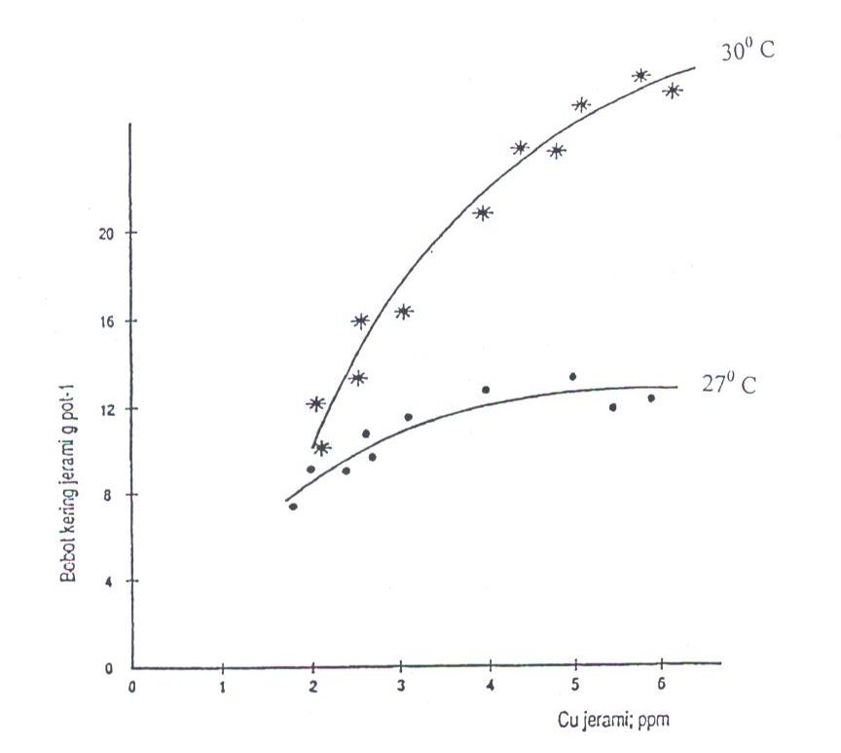

Gambar IV.1 Hubungan antara bobot kering jerami dan Cu jerami tanaman gandum yang ditanam pada dua suhu percobaan selama 6 minggu.

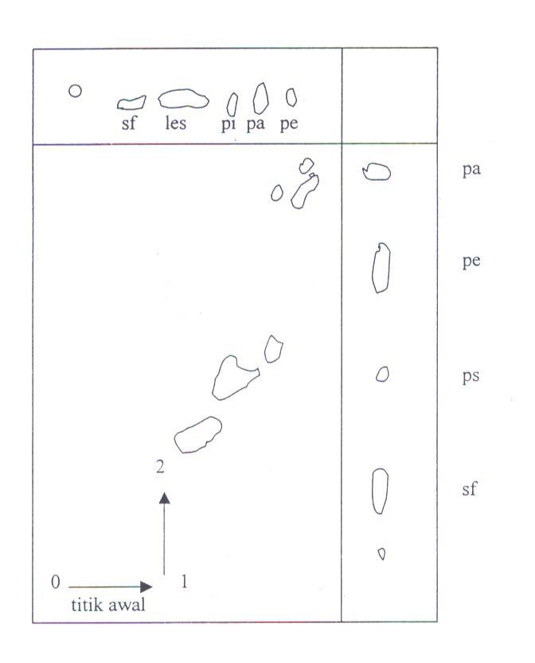

Gambar IV.2 Pemisahan dua dimensi sari fosfolipid dari eritrosit manusia. Pelarut: kloroform – metanol – minyak tanah ringan – air (8:8:6:1) pada dimensi pertama dan aseton – kloroform – metanol – air (8:6:2:2:1) pada dimensi kedua (Nama belakang penulis, Tahun).

Contoh penulisan singkatan pada naskah tesis. Beberapa singkatan yang tercantum pada daftar singkatan dan lambang adalah *High Performance Liquid Chromatography* (HPLC), *Nuclear Magnetic Resonance* (NMR), dan *Polymerase Chain Reaction* (PCR).

Bab V Kesimpulan

Bab ini memuat elaborasi dan rincian kesimpulan yang dituliskan pada abstrak. Saran untuk kajian lanjutan serta *practical implication* dari kerja mahasiswa S2 dapat dituliskan pada bab ini.

DAFTAR PUSTAKA

Baker, A. A., Sosro, K., dan Suditomo, B. (1998): Pembakaran hutan di Kalimantan, *Majalah Kehutanan*, **5,** 23 – 25.

Cotton, F. A. (1998): Kinetics of gasification of brown coal, *Journal of American Chemical Society,* **54,** 38 – 43.

Culver, J.P., Durduran, T., Furuya, D., Cheung, C., Greenberg, J.H., dan Yodh, A.G. (2003a): Diffuse optical tomography of cerebral blood flow, oxygenation, and metabolism in rat during focal ischemia, *Journal of Cerebral Blood Flow & Metabolism*, **23**, 911 – 924.

Culver, J.P., Siegel, A.M., Stott, J.J., dan Boas, D.A. (2003b): Volumetric diffuse optical tomography of brain activity, *Optics Letters*, **28**, 2061 – 2063.

Gao, H. dan Zhao, H. (2009): A fast forward solver of radiative transfer equation, *Transport Theory and Statistical Physics*, **38**, 149 – 192.

Guven, M., Yazici, B., Giladi, E., dan Intes, X. (2007): Adaptive mesh generation for diffuse optical tomography, *4th IEEE International Symposium on Biomedical Imaging: From Nano to Macro*, 1380 - 1383.

Hill, R. (1997): *The mathematical theory of plasticity,* Oxford Press, Oxford, 545 – 547.

Kramer, A., Djubiantono, T., Aziz, F., Bogard, J. S., Weeks, R. A., Weinand, D. C., Hames, W. E., Elam, J. M., Durband, A. C., dan Agus (2005): The first hominid fossil recovered from West Java, Indonesia, *Journal of Human Evolution,* **48**, 661 – 667.

Kumai, H., Itihara, M., Sudijono, Shibasaki, T., Aziz, F., Yoshikawa, S., Akahane, S., Soeradi, T., Hayashi, T., dan Furuyama, K. (1985): Geology and stratigraphy of the Mojokerto Area, 55 – 61 *dalam* N. Watanabe dan D. Kadar, ed.*, Quaternary geology of the hominid fossil bearing formations in Java,* 378 hal., Geological Research and Development Centre, Bandung-Indonesia.

Stark, H. (1998): The dynamics of surface adsorption, *Proceedings of the International Congress on Current Aspects of Quantum Chemistry,* London, U.K., Carbo R., ed., Prentice Hall, 24 – 36.

Wijaya, R. (1996): *Diagnosis penyakit tipus dengan metode PCR,* Disertasi Program Doktor, Institut Teknologi Bandung, 25 – 29.

**Daftar Pustaka dari Surat Kabar:**

Judul artikel. (Tanggal). *Nama Surat Kabar*, hal. XX.

Narasumber (Tanggal). Judul artikel. *Nama Surat Kabar*, hal.YY.

Pengelolaan diusulkan satu lembaga. (16 Oktober 2015). *Kompas*, hal. 14.

Saidi, A. I. (16 Oktober 2015). Semiotika laut. *Kompas*, hal. 6.

**Daftar Pustaka dari Film atau Televisi :**

Nama Tokoh (Jabatan Tokoh). (Tanggal). *Nama Acara* [Jenis Acara]. Nama Stasiun Televisi/Produsen Film: Nama Kota.

Sagantoro, A. (Produser). (2011). *The Raid* [Gambar Hidup]. PT. Merantau Films dan XYZ Films: Jakarta.

Arlusi, R. dan Ginting E. (Produser Eksekutif). (21 Oktober 2015). *Mata Najwa* [Siaran Televisi]. Metro TV: Jakarta.

**Daftar Pustaka dari Situs Internet (*web site*) :**

Data Air Mampu Curah periode 1950 – 2000 merupakan data grid (reanalisis) dari *National Centre for Environmental Prediction* (NCEP), data diperoleh melalui situs internet: http://www.esrl.noaa.gov/psd/data/gridded/data .ncep.reanalys2.html. Diunduh pada tanggal 5 Mei 2013.

Data Indeks DM periode 1901 – 2000 hasil reanalisis dari *Japan Agency for Marine Earth Science and Technology* (JAMSTEC), data diperoleh melalui situs internet: http:/www.jamstec.go.jp/frcgc/research/d1/iod/kaplan_sst_dmi _new.txt. Diunduh pada tanggal 28 Oktober 2013.

Peta Pola Suhu Permukaan Laut (SPL) di Samudra India Ekuatorial, diperoleh melalui situs internet: http://www.jamstec.go.jp/frsgc/research/d1/iod/. Diunduh pada tanggal 2 Agustus 2012.

Catatan:

1. Daftar pustaka umum secara berurutan menunjukkan cara penulisan, sebagai berikut:

Pustaka ke 1 adalah majalah yang ditulis oleh lebih dari 2 orang penulis.

Pustaka ke 2 adalah jurnal yang ditulis 1 orang penulis.

Pustaka ke 3 dan ke 4 adalah dua pustaka yang masing-masing ditulis oleh penulis utama yang sama, namun diterbitkan pada waktu yang berbeda.

Pustaka ke 5 adalah pustaka yang ditulis oleh 2 orang.

Pustaka ke 6 adalah pustaka yang dipublikasikan melalui konferensi.

Pustaka ke 7 adalah buku.

Pustaka ke 8 adalah jurnal yang ditulis oleh lebih dari 2 orang penulis.

Pustaka ke 9 adalah buku yang tiap babnya ditulis oleh penulis yang berlainan disertai editor.

Pustaka ke 10 adalah prosiding.

Pustaka ke 11 adalah disertasi program doktor.

1. Kriteria tambahan seperti referensi apa yang layak/tak layak untuk dicantumkan di daftar pustaka mengikuti kelaziman di masing-masing disiplin keilmuan dan diatur oleh KPPs-Fakultas.
2. Tidak diijinkan melakukan sitasi dari koran, radio atau TV kecuali dijadikan objek penelitian. Daftar pustaka dari situs internet juga ditulis berurutan berdasarkan abjad, tidak perlu nomor urut.
3. Apabila terdapat pustaka yang merujuk pada tesis program magister, cara penulisannya seperti contoh pustaka ke-11.

LAMPIRAN

Lampiran A Contoh Halaman Pengesahan dengan Dua Pembimbing

JUDUL TESIS: JENIS HURUF (FONT); TIMES NEW ROMAN; HURUF KAPITAL (UKURAN 14); CETAK TEBAL (BOLD); UKURAN SPASI 1

Oleh

Nama Mahasiswa

NIM: 3500001

(Program Studi Magister Teknik Sipil)

Institut Teknologi Bandung

Menyetujui

Tim Pembimbing

Tanggal ...............................

Ketua Anggota

______________________ ______________________

(Nama Pembimbing 1) (Nama Pembimbing 2)

Lampiran B Contoh Penulisan Judul Lampiran

|  |  |  |  |  |  |
| --- | --- | --- | --- | --- | --- |
| Contoh Tabel dengan panjang yang melebihi batas kertas | | | | | |
|  |  |  |  |  |  |
|  |  |  |  |  |  |
|  |  |  |  |  |  |
|  |  |  |  |  |  |
|  |  |  |  |  |  |
|  |  |  |  |  |  |
|  |  |  |  |  |  |
|  |  |  |  |  |  |
|  |  |  |  |  |  |
|  |  |  |  |  |  |
|  |  |  |  |  |  |
|  |  |  |  |  |  |
|  |  |  |  |  |  |
|  |  |  |  |  |  |
|  |  |  |  |  |  |

Lampiran B Contoh Penulisan Judul Lampiran (lanjutan)

|  |  |  |  |  |  |
| --- | --- | --- | --- | --- | --- |
| Contoh Tabel dengan panjang yang melebihi batas kertas | | | | | |
|  |  |  |  |  |  |
|  |  |  |  |  |  |
|  |  |  |  |  |  |
|  |  |  |  |  |  |
|  |  |  |  |  |  |
|  |  |  |  |  |  |
|  |  |  |  |  |  |
|  |  |  |  |  |  |
|  |  |  |  |  |  |

Lampiran C Silakan Tuliskan Judul Lampiran

C1. Silahkan Tulis Judul Anak Lampiran

Tulislah paragraf baru disini dengan terlebih dahulu memberi 1 spasi. Setiap paragraf baru sebaiknya terdiri atas beberapa kalimat.

C2. Silakan Tulis Judul Anak Lampiran

Tulislah paragraf baru disini dengan terlebih dahulu memberi 1 spasi. Setiap paragraf baru sebaiknya terdiri atas beberapa kalimat.

Catatan: Lampiran dapat terdiri atas beberapa buah. Lampiran dapat memuat Catatan tambahan, penurunan rumus, contoh perhitungan, data mentah penelitian, dan sebagainya, yang kalau dimasukkan ke dalam tubuh Tesis akan mengganggu kelancaran pengutaraan Tesis. Setiap lampiran diberi nomor urut yang berupa huruf kapital abjad Latin A, B, C, … dan seterusnya. Lampiran didahului oleh satu halaman yang hanya memuat kata LAMPIRAN (ukuran 14, cetak tebal) di tengah halaman dan diberi nomor halaman. Lampiran dapat berupa tabel, gambar, dan sebagainya yang (dianggap) tidak merupakan bagian tubuh utama Tesis. Lampiran **HARUS** dirujuk dalam teks tesis dengan format: ”Lampiran A“.

Lampiran D Contoh Batas Halaman Ganjil (untuk Naskah Tesis yang Dicetak Bolak Balik)

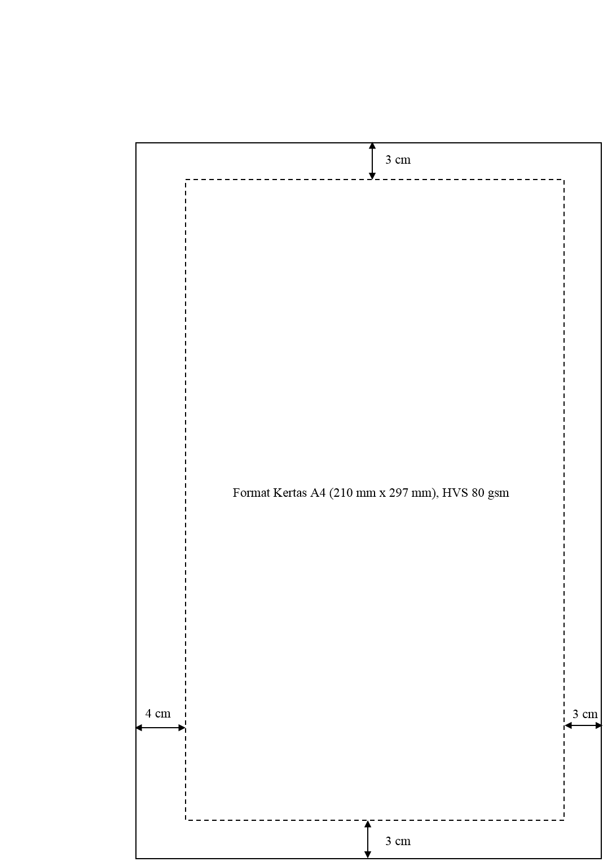

Catatan: Ilustrasi diatas bukanlah ukuran sebenarnya. Penulis dapat menggunakan kertas yang lebih tebal apabila diperlukan, contoh: jika hasil cetakan menembus ke halaman belakang.

Lampiran E Contoh Batas Halaman Genap (untuk Naskah Tesis yang Dicetak Bolak Balik)

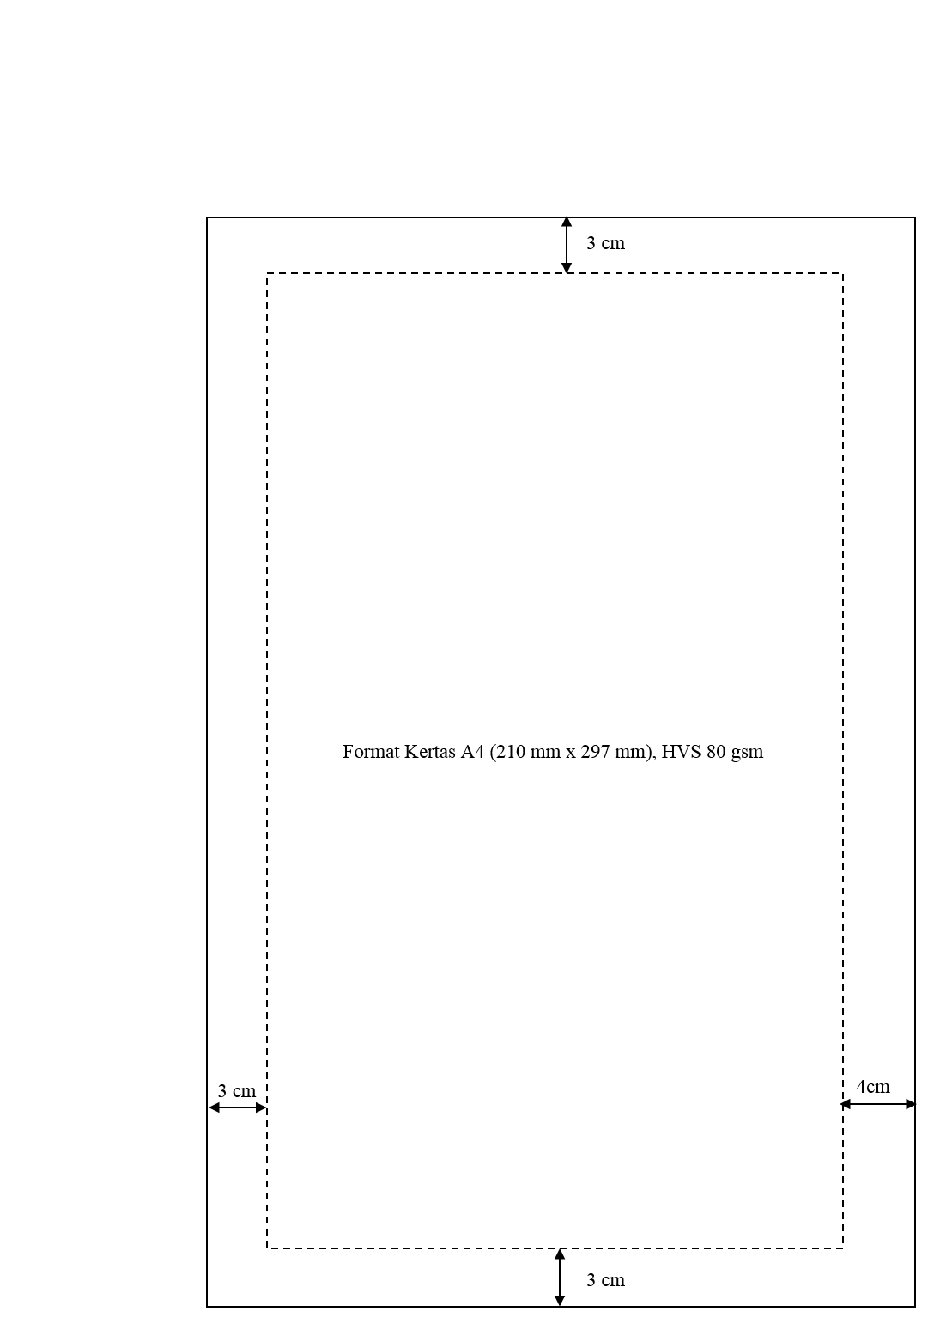

Catatan: Ilustrasi diatas bukanlah ukuran sebenarnya

Lampiran F Contoh Sampul Tesis dan Penjilidannya (Warna Sampul Biru Gelap/Dongker dengan Tinta Tulisan Berwarna Emas)

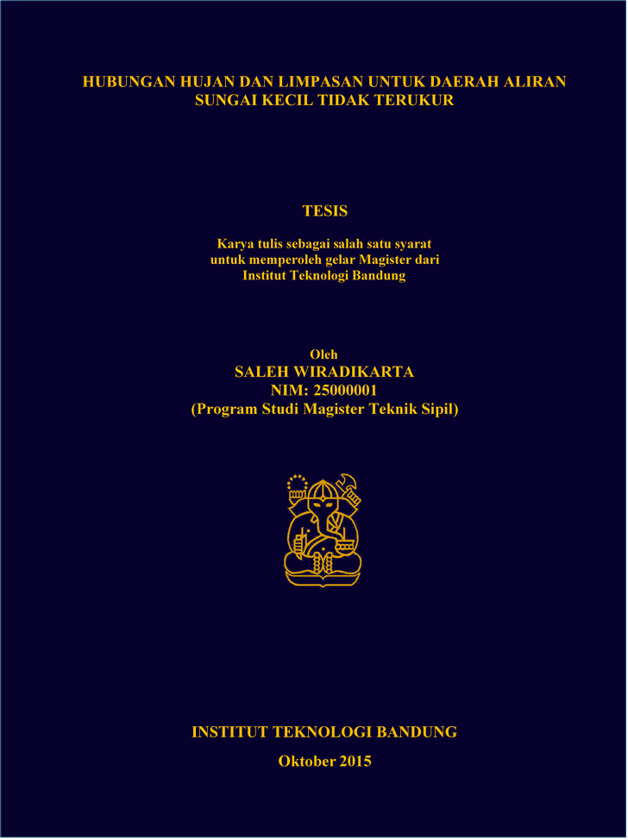

Catatan:

1. Naskah Tesis final dijilid dengan sampul keras (hard cover), warna Biru Gelap (Biru Dongker), tipe kertas Omega No. 10, dan tulisan pada sampul dicetak dengan tinta berwarna emas.

2. Pada punggung sampul dicantumkan nama penulis, NIM, judul, logo ITB, serta bulan dan tahun tesis. Khusus untuk penulisan bulan (Januari – Desember) pada punggung sampul, tulisannya masing-masing disingkat, yaitu: Jan, Feb, Mar, Apr, Mei, Jun, Jul, Ags, Sep, Okt, Nov, dan Des.